TEMA: ORYANTASYON

Alt tema 2: Dünya Haritası
Talimat aşaması 1: Harita yapmak… Bunu nasıl yaparsın?
Uygulama aşaması 1: Harita yapmak… Bunu nasıl yaparsın?
Talimat aşaması 2: Böylesi bir harita açıklamaları kullanışlıdır
Uygulama aşaması 2: Böylesi bir harita açıklamaları kullanışlıdır
Talimat aşaması 3: Define göründü!
Uygulama aşaması 3: Define göründü!

Ön deneme

Merhaba! Haritaların kim tarafından ve nasıl yapıldığını biliyor musun? Hepsini bugün keşfedeceksin! Bu konuda bir şey bilip bilmediğini görmek için önce şu soruları cevapla.

- Hangi cümle doğrudur?
- Haritalar artık değiştirilmemektedir zira artık bütün dünyayı biliyoruz.
- GPS’in mucidi Mercator’dur.
- Doğal afetlerle karaların bir kısmı denizde kaybolur, fakat yeni karalar da oluşur.
- Haritalar sadece yolunu bulman için kullanılabilir.

- Haritanın harita açıklamaları nedir?
- Bir haritanın harita açıklamaları harita üzerinde her sokağı bulman için bir kod verir.
- Harita üzerindeki harita açıklamaları bir şehirdeki en önemli görülebilecek yerleri gösterir.
- Bir haritanın harita açıklamaları haritanın kim tarafından yapıldığını belirtir.
- Harita üzerindeki harita açıklamaları bir sembol veya rengin ne anlama geldiğini belirtir.

- Kroki üzerinde fili nerede bulabilirsin?
- C2
- B2
- C1
- E4

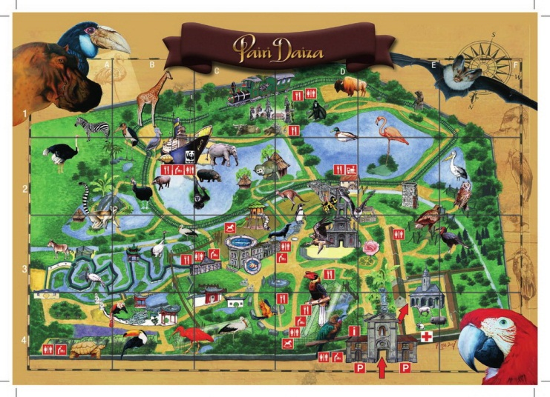

- Aşağıda sokak isimleri listesinin bir kısmını bulacaksın. Lijsterbeslaan’ı nerede bulabilirsin?
- Harita D, 9.cu karede
- Harita 9, D karesinde
- Harita 1, D9 karesinde
- D9 haritası üzerinde, kare 1’de

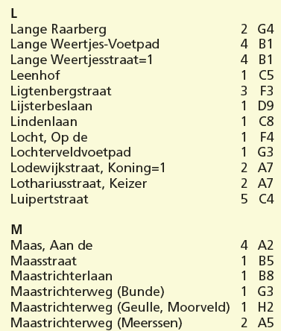

- Okun bulunduğu yerde ne bulabilirsin?
- Tekerlekli sandalye kiralama hizmeti.
- Engelli insanlar için bir asansör.
- Tekerlekli sandalye tamir hizmeti.
- Engelli insanlar için tuvalet.
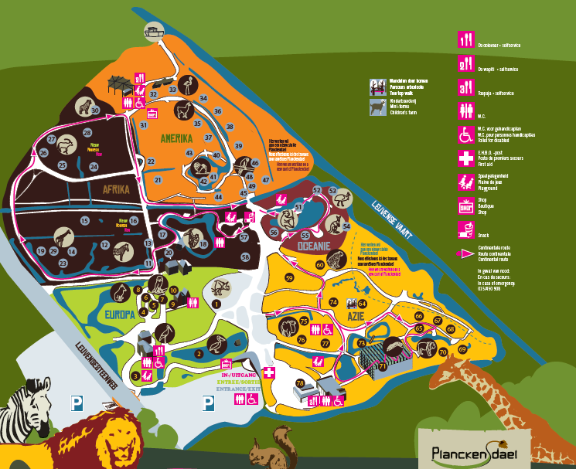

Ağaçlar arasında yürümek
Çocuk çiftliği
De ooievaar – self servis
De wapiti – self servis
Toepaja – self servis
W.C.
Engelliler için W.C.
İlk Yardım yeri
Oyun köşesi
Alışveriş
Abur cubur yiyecek
Kontinental yol
Acil durum olduğunda:

Talimat aşaması 1: Harita yapmak… Bunu nasıl yaparsın?

Daha önce hiç bulunmadığın bir yerde yolunu nasıl bulabilirsin? Bir harita yardımıyla elbette!
Haritalar bir ülke, bir şehir veya bir lunapark gibi bir bölge hakkında fikir edinmede yardım eder. Bir bilgi hazinesi sunuyorlar. Oldukça çok fazla çeşit harita mevcuttur: ülke haritaları, yol haritaları, hava durumu haritaları, metro haritaları, hava yolu haritaları,…. Hatta deniz dibi haritaları de vardır. Bu haritalar kartograflar tarafından yapılır.
Tanınmış kartograflar biri Mercator’dur. 1512 yılında Gent ve Antwerp arasında Rupelmonde’da doğmuştur. Mercator çok zeki bir adamdı. ‘Atlas’ kelimesini ilk defa o kullandı. Bununla kendisi dünya haritalarının toplandığı bir kitabı referans olarak göstermiştir. Ve evet, bu kelimeyi 500 yıl sonra biz halen kullanıyoruz. Mercator muhtelif küre ve dünya haritaları da yaptı. Bugün bizim GPS sistemlerinde kullandığımız haritalar da onun çalışmalarına dayanmaktadır. Demek ki Mercator gerçek bir dahiydi.

Belki bugün artık bir kartografa ihtiyaç olmadığını düşünebilirsiniz. Bütün dünyayı biliyoruz ya? Ama dünya yine de sürekli değişiyor: yeni caddeler yapılıyor, insanlar sınrıları ve ülkelerin adlarını değiştiriyorlar, doğal afetler kıyıların bir kısmını veya adaları yok ediyor,… Kartograflar bütün bu değişiklikleri haritaya geçirmelidirler. Bunun için hava fotoğraflarını kullanıyorlar. Bunlar bir uçak veya uydudan çekiliyor. Ardından kartograf fotoğraftaki tüm önemli bilgileri haritaya aktarıyor. Yollar, nehirler, parklar ve binalar basit bir şekilde belirtiliyor. Arabalar ve insanlar gibi geçici olanların harita üzerinde bulunması gerekmez.

BILIYOR MUYDUN … yeni kara da oluşabilir? 1963 yılında örneğin İzlanda’nın kıyısında deniz altında yanar dağın patlamasıyla birden bir adacık yüzeye çıkmıştır. Adaya, eski Norveç ateş tanrısının adı olan, Surtsey adı verilmişti. 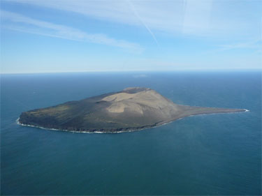 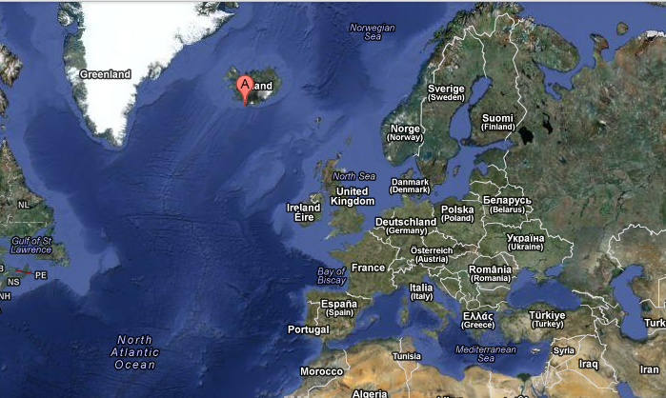

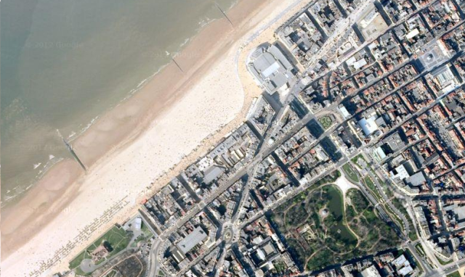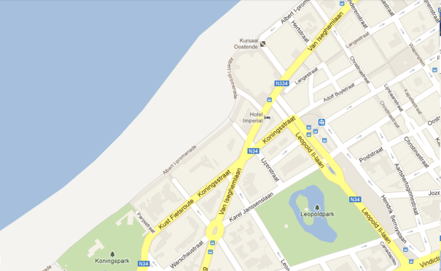

Uygulama aşaması 1 (uygulama 1): Harita yapmak… Bunu nasıl yaparsın?

Kendini gerçek bir kartograf farzet! Bir kartograf bir fotoğraftan bir harita yapmalıdır. Doğru uydu fotoğrafını doğru haritayla eşleştirebilir misin?
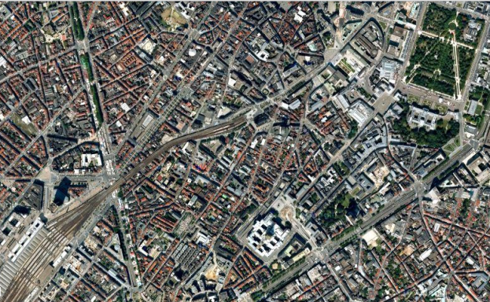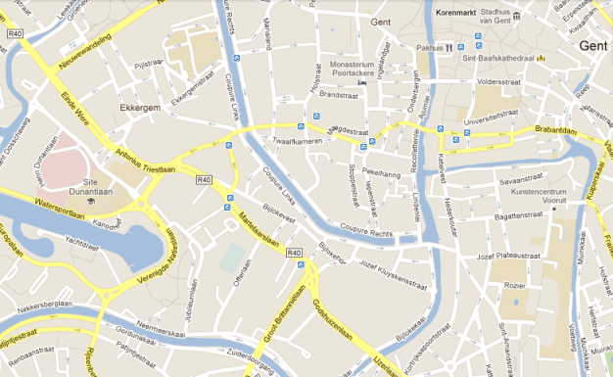
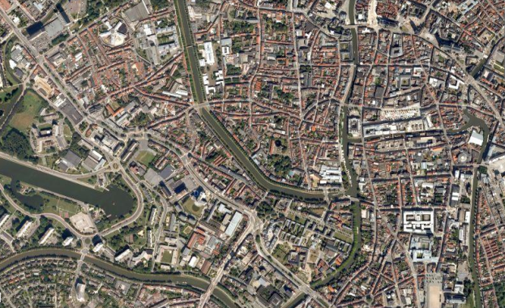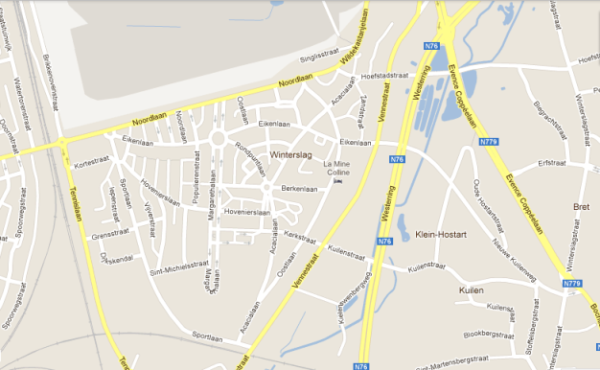
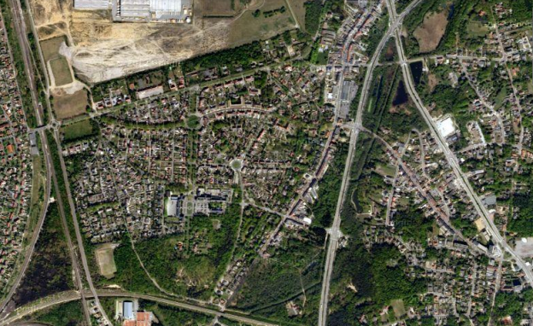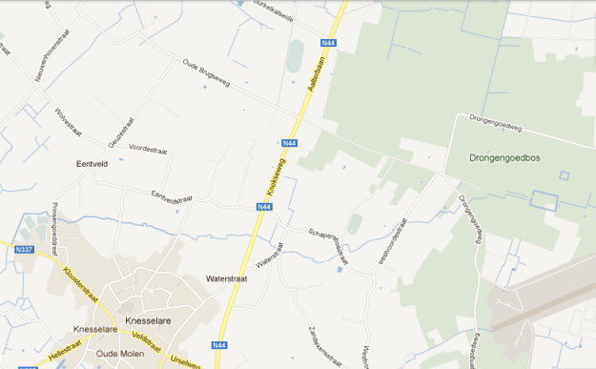
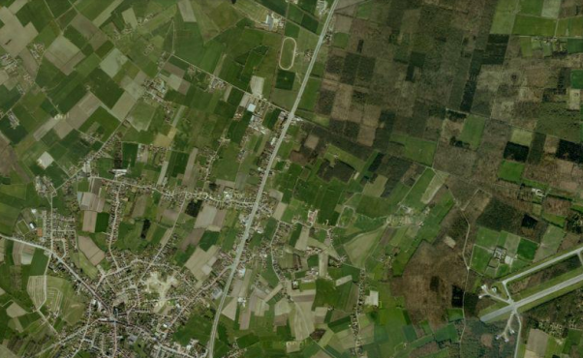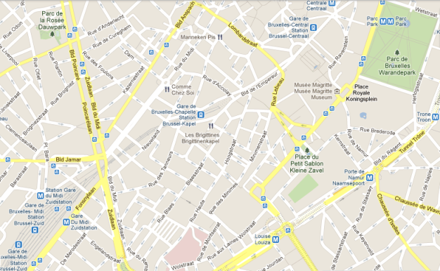

Als juist: Aferin! Sen gün gelir gerçek bir kartograf olursun!

Als fout eerste keer: Bir defa daha dene. Uydu fotoğrafındaki büyük yollara ve nehirlere iyice bak.

Als fout tweede keer: Biraz daha alıştırma yap. Bir dahaki sefere uydu fotoğrafındaki büyük yollara, nehirlere ve ormanlara daha dikkatli bak.

Uygulama aşaması 1 (uygulama 2): Harita yapmak… Bunu nasıl yaparsın?

Dünya sürekli değişiyor. Sana göre kartograflar aşağıdaki hallerde haritalarını değiştirmeliler mi?

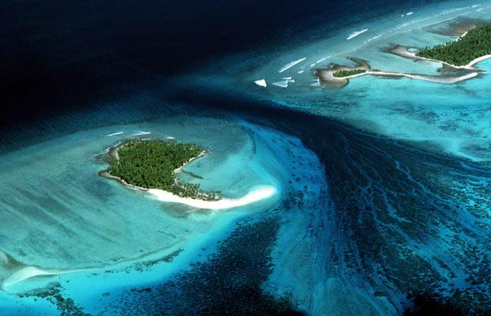

Kiribati adası Pasifik Okyanusu’ndadır. Dünyanın ısınmasından dolayı deniz seviyesi çok çabuk yükselmektedir. Bu yüzden ada tamamen su altı kalma tehlikesindedir.



Als juist: Doğru tavsiyede bulundun!

Als fout: Yanlış. Dünya iklimi daha fazla ısındıkça, bu ada sürekli küçülecektir. Demek ki kartograflar bu adayı harita üzerinde daha küçük göstermelidir. Sonuçta bu ada tamamen su altında kaybolduğunda, kartograflar harita üzerinde bunu da belirtmelidirler.
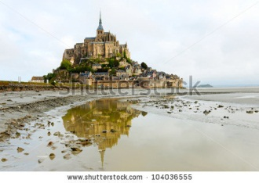

Mont Saint-Michel Fransa’da küçük kayalık yarın adasıdır. Med ve cezir arasındaki büyük farklarından dolayı ünlüdür. Med olduğunda adanın etrafında gezebilirsin, fakat cezir olduğunda ada tamamen suyla donatılır.

Als juist: Doğru tavsiyede bulundun!

Als fout: Yanlış. Gel git değişimi doğal bir olgudur ve gunde iki defa ve her gün yeniden gerçekleşir. Bu nedenle kartografların harita üzerinde hiçbir değişiklik yapmaları gerekmez.

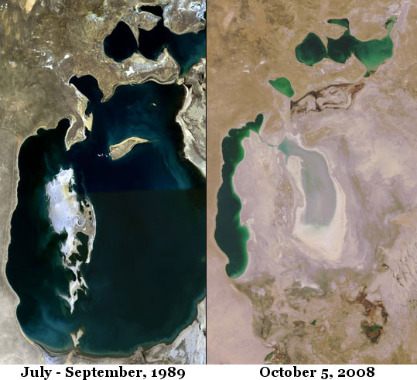

Asya’daki Aral Gölü yıllar geçtikçe nerdeyse tamamen kurumuştur. İnsanlar gölün suyunu pamuk tarlarının sulamak için kullanmaktadır.

Als juist: Doğru tavsiyede bulundun!

Als fout: Yanlış. Kuruma yüzünden Aral görlü sürekli küçülüyor. Kartograflar bu yüzden bu gölü harita üzerinde daha küçük göstermeleri gerekecektir.
Dünya sürekli değişiyor. Sana göre kartograflar aşağıdaki hallerde haritalarını değiştirmeliler mi?
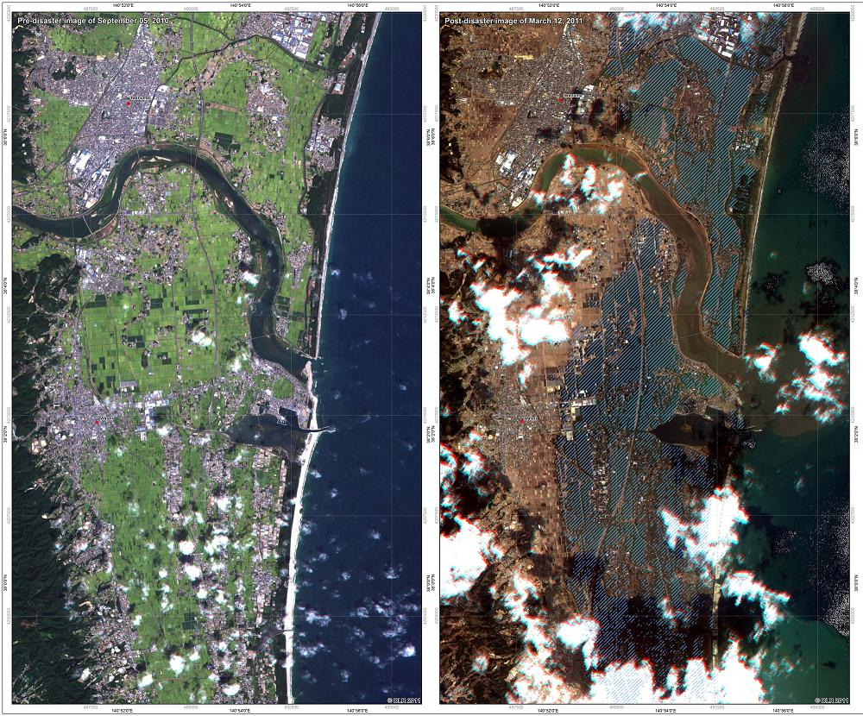

12 Mart 2011 tarihinde Japonya’ya ağır bir tsunami vurmuştur. Bu deniz depreminden sonra oluşan cezir dalgasinin karaya vurmasıdır. Japon kıyısının büyük bir kısmı yıkılmıştır, fabrikalar ve evler harab olmuştur.
SONRA

ÖNCE

Als juist: Doğru tavsiyede bulundun!

Als fout: Yanlış. Kartograflar haritalar üzerinde sahil şertitlerini uyarlamalı, fabrikaların hangi kısımları yıkıldığını göstermeli ve nerelerde daha önceden evler olduğunu belirtmelidirler.

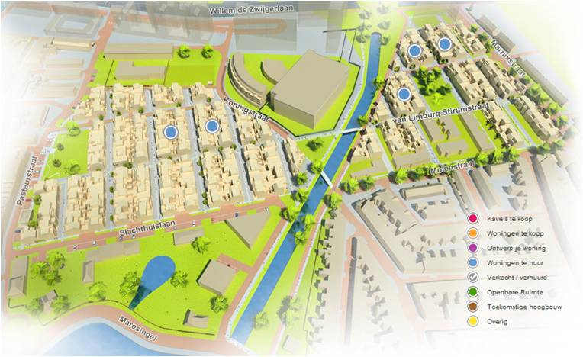

Hasselt yakınlarında yeni bir semt kurulmaktadır. Evler, parklar ve dükkanlar için yer vardır.

Als juist: Doğru tavsiyede bulundun!

Als fout: Yanlış. Kartografların yeni oluşan farklı sokakları harita üzerinde göstermeleri gerekecektir.

Talimat aşaması 2: Böylesi bir harıta açıklaması kullanışlıdır

Bir kitabı okuyabilmek için yazılmış olduğu dili bilmelisin. Bir haritada ise bunun aynısı geçerlidir: bir haritayı okuyabilmek için, yapılmış olduğu dili bilmelisin. Şüphesiz sen de zaten harita üzerinde bir çok renkleri ve şekilleri fark etmişsindir. Fakat bazen renklerin ve sembollerin de ne demek olduğunu merak ettin mi?
Harita üzerindeki renkler bu bölgesnin niçin kullanıldığını gösterir. Örneğin yan taraftaki harita üzerinde parkın nerede olduğunu anında görebilirsin: her bir park yeşil ile işaretlenmiştir. Yerleşim yerleri açık gri renktedir. İşyerlerini bulabileceğin yerler koyu gri olarak gösterilmiştir.
Harita üzerinde çeşitli semboller de mevcuttur. Sembol belirli bir anlamı olan şekildir. Bir sembol ile harita üzerinde ayrıntılı çizim yapman gerekmeden bir şeyi gösterebilirsin. Böylece bir binanın ne için olduğunu, nerede park edebileceğini veya metroya nerede binebileceğini kolayca bilebilirsin. Sembollerin bir çoğu da evrenseldir. Bu da bunların dünyanın her tarafında kullanıldığını gösterir.
Sık kullanılan işaretler
 Başkent

Şehir

Sınır

Nehir
Park yeri için P, hastane için ise artı işaretini hatırlayın. Başka dilleri konuşan insanlar da kendi yollarını böylelikle hızla bulabilirler. Kullanışlı, değil mi? Örneğin harita üzerinde danışma noktası, hastane ve polis karakolunu bulabilir misin?
Harita üzerindeki sembolün ne anlama geldiğini anında bilmiyorsan, bunu daima harita açıklamalarında arayabilirsin. Orada bütün semboller ve renkler açıklanmıştır. Böylece haritanın bize neyi gösterdiğini hızla öğrenebiliriz. Harita açıklamalarını genellikle haritanın yan tarafında veya alt tarafında bulabilirsin.

Park yeri
Danışma
Metro
Polis karakolu
Hastane
Park
Yerleşim yeri
Ofisler
Sinagog
Cami
Kilise

Uygulama aşaması 2 (uygulama 1): Böylesi bir etiket kullanışlıdır

Aradıklarını bulmaları için çocuklara yardımcı olabilir misin? Doğru yeri kroki üzerinde işaretle.

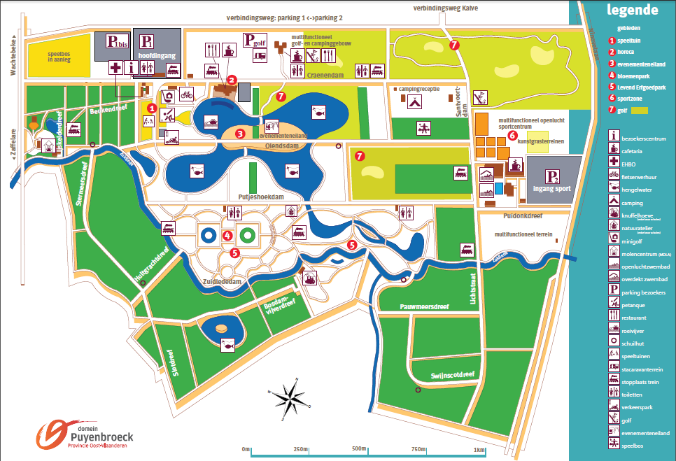
Chang oynarken ayağını incitmiştir. Çabucak buna bakılması lazım. Chang nerede bir İlk Yardım yeri bulabilir?

Harita açıklamaları

bölgeler
1. oyun parkı
2. Lokanta ve restoran
3. etkinlikler adası
4. çiçek parkı
5. Yaşayan Miras parkı
6. spor kuşağı
7. golf

ziyaretçi merkezi
kafeterya
İlk Yardım
bisiklet kiralama
olta ile avlanma bölgesi
kamp yeri
Çocuk çiftliği (sadece okullar için)
Doğa atölyesi (sadece okullar için)
minigolf
yeldeğirmeni merkezi (MOLA)
Açık hava yüzme havuzu
Kapalı yüzme havuzu
Ziyaretçi park yeri
Gülle oyunu
restoran
Kürek çekme göleti
barınak
oyun bahçeleri
sabit karavan alanı
tren durağı
tuvaletler
trafik parkı
golf
etkinlikler adası
oyun ormanı

Als juist: Aferin!

Als fout eerste keer: Bir defa daha dene. Harita açıklamalarına iyi bak.

Als fout tweede keer: Yanlış, İlk Yardım Noktası burada olacaktı. Bir dahaki sefere daha iyi olur.

Soraya ve Louise trafik kuralları ve trafik parkında trafikte güvenli bir şekilde nasıl ilerleyebileceği hakkında her şeyi öğrenmekteler. Onalrın arkadaşı Lars’a nerede olduklarını gösterebilir misin?

Als juist: Aferin!

Als fout eerste keer: Bir defa daha dene. Harita açıklamalarına iyi bak.

Als fout tweede keer: Yanlış, trafik parkı burada olacaktı. Bir dahaki sefere daha iyi.

Luna acilen tuvalete gitmelidir. Açık hava havuzundadır. Ona en yakın tuvaleti gösterebilir misin?

Als juist: Aferin!

Als fout eerste keer: Bir defa daha dene. Harita açıklamalarına iyi bak.

Als fout tweede keer: Yanlış, en yakın tuvalet burada olacaktı. Bir dahaki sefere daha iyi olur.

Joaquin arkadaşlarıyla bir minigolf oyunu oynamak istiyor. Onlara nereye gitmeleri gerektiğini gösterir misin?

Als juist: Aferin!

Als fout eerste keer: Bir defa daha dene. Harita açıklamalarına iyi bak.

Als fout tweede keer: Yanlış, en yakın tuvalet burada olacaktı. Bir dahaki sefere daha iyi olur.

Uygulama aşaması 2 (uygulama 2): Böylesi bir harita açıklaması kullanışlıdır

Kendi harita açıklamalarını yapsana bir! Şu kelimeler için işaretler düşünebilir misin? Basit tut ve başka dili konuşan insanların da anlayabilmesi gerektiğini unutma. Haydi dene! Bir işareti hediye olarak alacaksın.

yüzme havuzu

demiryolu

İyi denedin!

rüzgar değirmeni

Aferin!

oyun alanı

İyi yaptın!

piknik yeri

İyi denedin! Ve kim bilir, belki senin işaretlerinden biri de bir gün bir haritanın açıklamalarına yazılır.

Uygulama aşaması 2 (uygulama 3): Böylesi bir harita açıklaması kullanışlıdır

Hiç bu işaretlerle karşılaştın mı? Her işareti doğru açıklama ile eşleştir.

Havaalanı

Hastane

Su geçiş yeri

Demir yolu

Telefon kulubesi

Internet erişimi

Yemek yeri

Kamp yeri









Als juist: İyi yaptın!

Als fout eerste keer: Bir defa daha dene. Mantıklı düşün!

Als fout tweede keer: Hepsi doğru değil. Bir dahaki sefere daha iyi olur.

Talimat aşaması 3: Define göründü!

Nerede olduğunu veya belirli bir yerin nerede olduğunu nasıl arayabilirsin? Bunun için hartadaki çizili kareleri kullanacaksın. Bu çizgili kareler yatay ve dikey çizgilerden oluşur. Böylece harita karelere bölünür. Her kare eşsiz bir koda sahiptir. Buna koordinatlar da denir. Eğer bir sokağın veya bir define sandığının gömülü olduğu yerin koordinatlarını biliyorsan, doğru yeri harita üzerinde kolayca bulup yolunu kolayca bulabilirsin. Şimdi bu nasıl olur? Daha önce amiral battı oyununu oynamış olanlar için bu sistem tanıdık gelecektir.

ALIKLAR İÇİN HARİTA ÇİZGİLERİYLE ÇALIŞMAK
Zilvermeer vilayetinde yüzen bir evde bir define sandığı saklı olduğunu duyduk. Yüzen ev harita üzerinde E4 karesindedir. Bunun nerede olduğunu bulabilir misin?
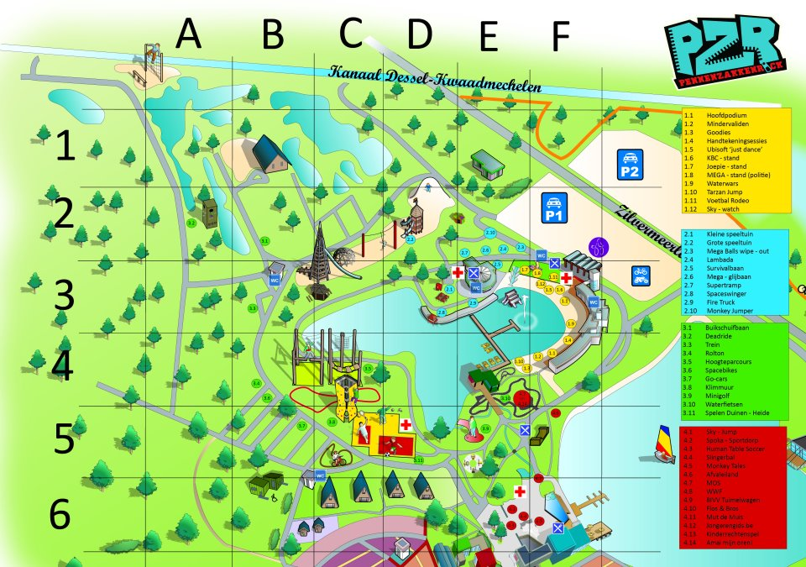

- Önce karelerin en üstüne bak. E yazan sütunu arayacaksın.
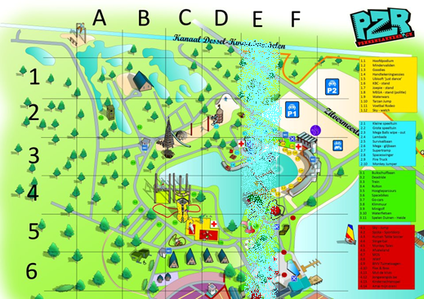

- Ardından haritanın sol tarafına bak. Önünde 4 rakamının yazılı olduğu satırı bulacaksın.
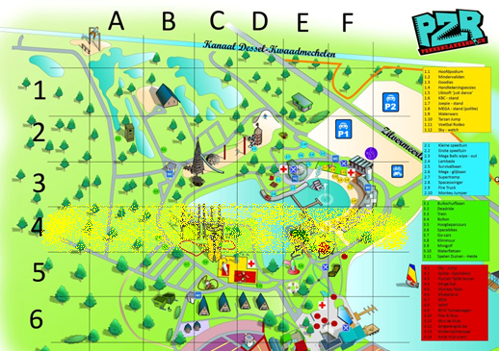

- E sütunu ve 4 numaralı satırın kesiştiği yer E4 karesidir. Burada yüzen evi bulacağız... ve umarız define sandığını da. Kolay, değil mi?
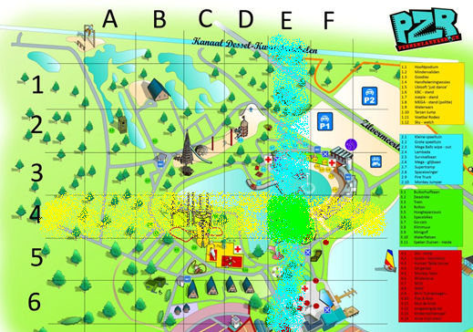
Aynı yöntemle dünyadaki her bir yer de belirtilebilir. Bu harita karelemesi örneğin bir sokak krokisinde sokağı bulmak için de kullanışlıdır. Bir sokak krokisinde sokak isimleri listesi, yani bu haritada bulunan tüm sokakların listesi bulunur. Sokak isimleri alfabetik olarak A’dan Z’ye kadar sırasıyla listelenir. Her sokağın adından sonra o sokağın bulunduğu kare numarası ve eşsiz kodu, sokağın bulunduğu yeri işaret edecek şekilde belirtilir.
Harita numarası
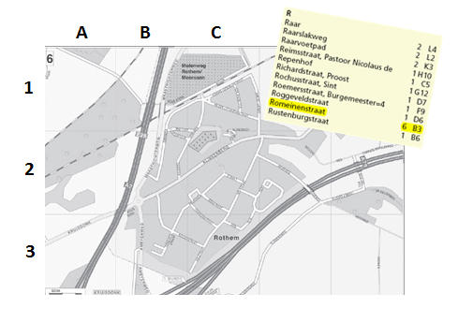
Karenin kodu
Uygulama aşaması 3 (uygulama 1): Define göründü!

Define avına çık! Bu define haritası üzerindeki bütün aletleri bulabilir misin? Kareyi bulmak için doğru harfi ve doğru rakamı birleştir.
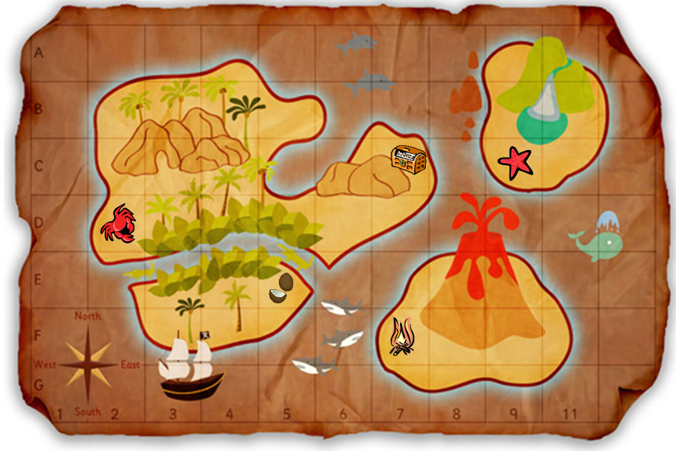
Yengeci hangi karede bulursun?

A

B

C 1

D 2

E 3

F 4

G 5

H 6

I 7

J

K

Als juist: İyi buldun!

Als fout eerste keer: Bir defa daha dene. Önce yengecin bulunduğu sütuna git, ardından yengeç bulunan satıra bak. Sütunun harfini ve satırın rakamını birleştir.

Als fout tweede keer: Üzgünüm, yengeç B sütununda ve satır 4’te, yani B4 karesinde bulunuyor.

Deniz yıldızını hangi karede bulursun?

A

B

C 1

D 2

E 3

F 4

G 5

H 6

I 7

J

K
Als juist: İyi buldun!

Als fout eerste keer: Bir defa daha dene. Önce deniz yıldızının bulunduğu sütuna bak, ardından deniz yıldızının bulunduğu satıra bak. Sütunun harfini ve satırın rakamını birleştir.

Als fout tweede keer: Üzgünüm, deniz yıldızı I sütununda ve satır 3’te, yani I4 karesinde bulunuyor.

Korsanların bıraktığı kamp ateşini hangi karade bulursun?

A

B

C 1

D 2

E 3

F 4

G 5

H 6

I 7

J

K
Als juist: İyi buldun!

Als fout eerste keer: Bir defa daha dene. Önce kamp ateşinin bulunduğu sütuna bak, ardından kamp ateşinin bulunuduğu satıra bak. Sütunun harfini ve satırın rakamını birleştir.

Als fout tweede keer: Üzgünüm, kamp ateşi G sütununda ve satır 6’te, yani G6 karesinde bulunuyor.

Hangi karade hindistan cevizleri bulursun?

A

B

C 1

D 2

E 3

F 4

G 5

H 6

I 7

J

K

In welk vak vind je de schatkist? (Antw: G3)
Als juist: İyi buldun!

Als fout eerste keer: Bir defa daha dene. Önce hindistan cevizinin bulunduğu sütuna bak, ardından hindistan cevizinin bulunduğu satıra bak. Sütunun harfini ve satırın rakamını birleştir.

Als fout tweede keer: Üzgünüm, hindistan cevizi E sütununda ve satır 5’te, yani E5 karesinde bulunuyor.

Hangi karade define sandığını bulursun?

A

B

C 1

D 2

E 3

F 4

G 5

H 6

I 7

J

K

Als juist: İyi buldun!

Als fout eerste keer: Bir defa daha dene. Önce define sandığının bulunduğu sütuna bak, ardından define sandığının bulunduğu satıra bak. Sütunun harfini ve satırın rakamını birleştir.

Als fout tweede keer: Üzgünüm, define sandığı G sütununda ve satır 3’te, yani G3 karesinde bulunuyor.

Uygulama aşaması 3 (uygulama 2): Define göründü!

Issız bir ada üzerinde… Arkadaşlarınla birlikte ıssıs bir adaya düştün. Neredeyse açlıktan öleceksiniz. Ne büyük şans ki ada üzerinde bir şeyler bulunabiliyor. Lezzetli bir yemek yapmak için her şeyi toplayabilir misin? Doğru kutuya tıkla.
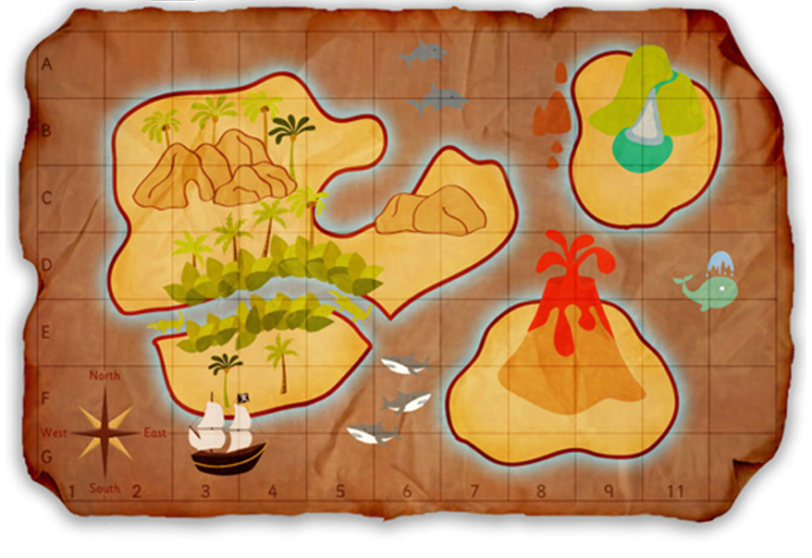
D6 karesinde karaya çık.

Als juist: İyi buldun!

Als fout eerste keer: Bir defa daha dene. Önce D sütununu ve satır 6 ‘yı ara. Sütun ve satırın birleştiği yerde D6 karesini bulursun.

Als fout tweede keer: Üzgünüm, buraya kara üzerinden gitmelisin.

Ateş yakmak için oduna ihtiyacın var. Bunu B4 karesinde bulursun.
Als juist: İyi buldun!

Als fout eerste keer: Bir defa daha dene. Önce B sütununu ve ardından satır 4 ‘ü ara. Sütun ve satırın birleştiği yerde B4 karesini bulursun.

Als fout tweede keer: Üzgünüm, odunu burada bulursun.

Önceki ziyaretçiler kibritlerini bırakmışlar. Kamp ateşiniz için bu kullanışlı olabilir Onu I6 karesinden git al.
Als juist: İyi buldun!

Als fout eerste keer: Bir defa daha dene. Önce I sütununu ve satır 6 ‘yı ara. Sütun ve satırın birleştiği yerde I6 karesini bulursun.

Als fout tweede keer: Üzgünüm, kibriti burada bulursun.

Denizde lezzetli balık yüzmekte. E3 karesinde bir kaç balık tutmayı dene.
Als juist: İyi buldun!

Als fout eerste keer: Bir defa daha dene. Önce E sütununu ve satır 3 ‘ü ara. Sütun ve satırın birleştiği yerde E6 karesini bulursun.

Als fout tweede keer: Üzgünüm, balığı burada bulursun.

Çok susadınız. İyiki de adada temiz suu pınarı var. J2 karesinde biraz su biriktir.
Als juist: İyi buldun!

Als fout eerste keer: Bir defa daha dene. Önce J sütununu ve satır 2 ‘yi ara. Sütun ve satırın birleştiği yerde J2 karesini bulursun.

Als fout tweede keer: Üzgünüm, tatlı su kaynağını burada bulursun.

Alıştırmaların hepsinden sonra geri bildirim: Bravo! Odun, kibrit, balık ve su topladın. Bu şekilde arkadaşlarını açlıktan ölmekten kurtardın! Çabucak balıklarınızı pişir. Afiyet olsun!

Uygulama aşaması 3: Define göründü!

Aradığım sokağı nerede bulurum? Doğru cevabı işaretle.

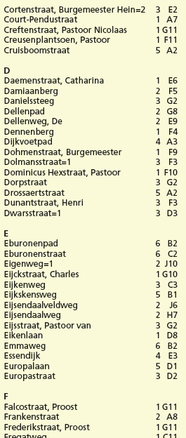
Dennenberg sokağını arıyorum.
- Bu sokağı harita 1 üzerinde, F4 karesinde bulurum.
- Bu sokağı harita 1 üzerinde, F9 karesinde bulurum.
- Bu sokağı harita s üzerinde, E9 karesinde bulurum.
- Dennenberg sokağı bu sokak listesinde yazılı değil.

Als juist: Aferin!

Als fout eerste keer: Bir defa daha dene. Doğru satıra bakmakta mısın?

Als fout tweede keer: Hayır, Dennenberg sokağını harita 1 kare F4’te bulacaksın.

Europalaan sokağını arıyorum.
- Bu sokağı harita 1 üzerinde, D karesinde bulurum.
- Bu sokağı harita D üzerinde, 1 karesinde bulurum.
- Bu sokağı harita 5 üzerinde, D1 karesinde bulurum.
- Europalaan sokağı bu sokak listesinde yazmıyor.
Als juist: Aferin!

Als fout eerste keer: Bir defa daha dene. Haritanın numarası önce gelir.

Als fout tweede keer: Hayır, Europalaan sokağını harita 5 kare D1’de bulacaksın.

Gasthuisstraat sokağını arıyorum.
- Bu sokağı harita 1 üzerinde, G11 karesinde bulurum.
- Bu sokağı harita 1 üzerinde, E2 karesinde bulurum.
- Bu sokağı harita 1 üzerinde, H11 karesinde bulurum.
- Gasthuisstraat sokağı bu sokak listesinde yazmıyor.

Als juist: Aferin!

Als fout eerste keer: Bir defa daha dene.

Als fout tweede keer: Hayır, Gasthuisstraat sokağını bu sokak listesinde bulamazsın.

Henri Dunantstraat sokağını arıyorum.
- Bu sokağı harita 3 üzerinde, F karesinde bulurum.
- Bu sokağı harita 3 üzerinde, D karesinde bulurum
- Bu sokağı harita 3 üzerinde, F3 karesinde bulurum vak F3.
- De Henri Dunantstraat sokağı bu sokak listesinde yazmıyor.

Als juist: Aferin!

Als fout eerste keer: Bir defa daha dene. Bir şahsın adıyla anılan sokak isimlerinde sokak o şahsın soyadına göre listelenir.

Als fout tweede keer: Hayır, Henri Dunantstraat sokağını sokak listesinde Dunant’ın D harfi altında bulacaksın. Bu sokağı harita 3, kare F3’te bulacaksın.

Değerlendirme aşaması

İyi ilerliyor! Neler öğrendiğini göstermek için bu soruları cevaplayabilir misin?

- Bu sembolün ne anlama geldiğini harita üzerinde nerede bulabilirsin?
- Sokak listesinde.
- Harita açıklamalarında.
- Haritanın arka sayfasında.
- Haritanın sol üst köşesinde.



Als juist: Aferin!

Als fout: Üzgünüm. Sembollerin anlamlarını daima harita açıklamaları kısmında bulabilirsin.

- Eğer definenin X ile işaretli olduğunu biliyorsan, harita üzerinde defineyi nerede bulabilirsin?
- F8
- C4
- A1
- D5
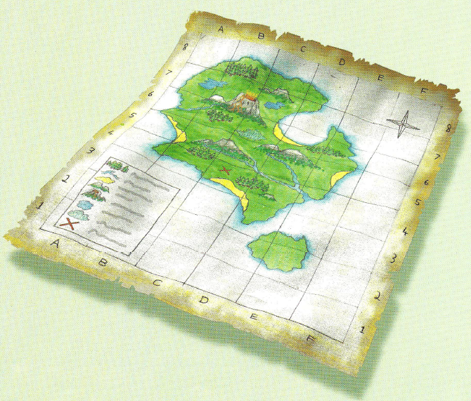
Als juist: Aferin!

Als fout: Üzgünüm. X işareti sütun C ve satır 4’te bulunmaktadır. Yani define C4 karesinde gizlenmiştir.

- Kartograflar hakkında hangi cümle doğru DEĞİLDİR?
- Bugün artık kartograflık mesleği yoktur.
- Kartograf hava fotoğrafından bir harita çıkarır.
- Mecator bir kartograftı.
- Kartograf, hava fotoğrafında görülen insanlar, arabalar ve bisikletleri haritaya çizmemelidir.

Als juist: Aferin!

Als fout: Üzgünüm. Kartograflık mesleği hala vardır. Dünya sürekli değişmektedir: yeni sokaklar açılmakta, insanlar sınırların ve ülkelerin adını değiştirmekte, doğal afetler kıyıların bir kısmını veya adaları yok etmektedir, ...

- Aşağıda sokak isimleri listesinin bir kısmını bulacaksın. Ingendaalstraat’ı nerede bulabilirim?
- B haritası üzerinde, kare 6’da
- Harita 1 ‘de, B6 karesinde
- Harita 1 ‘de, C7 karesinde
- Ingendaalstraat’ı sokak listesinin bu kısmında bulamazsın.

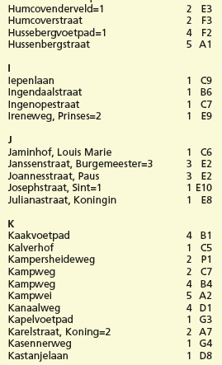
Als juist: Aferin!

Als fout: Üzgünüm. Hayır, Ingendaalstraat sokağını harita 1, kare B6’te bulacaksın.
- Okun bulunduğu yerde ne bulabilirsin?
- Bir pazar yeri.
- Bir dondurmacı
- Bir podyum
- Bir lunapark.

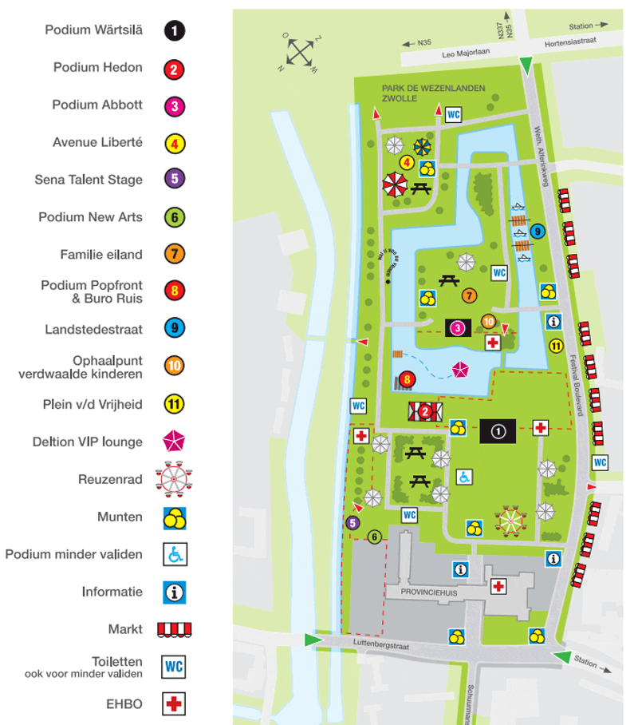
Wärtsilä podyumu
Hedon podyumu
Abbott podyumu
Avenue Liberté
Sena Talent Stage
New Arts podyumu
Aile adası
Popfront & Buro Ruis podyumu
Landstedestraat
Kaybolan çocukları alma noktası
Özgürlük meydanı
Deltion VIP locası
Reuzenrad
Bozuk para
Engelliler podyumu
Danışma
Pazar
Tuvaletler
Engelliler için de tuvatlerler
İlk Yardım

Als juist: Aferin!

Als fout: Üzgünüm. Eğer harita açıklamalarına bakarsan, pazar yeri işaretini göreceksin.

